**Национальный исследовательский университет**

**Высшая школа экономики**

Факультет «**Бизнеса и менеджмента**»

*Командный проект*

*по дисциплине   
«Программирование»*

***Mood Identifier***

Выполнили: Кузьминов А. В.

Алаева А. А.

Меркушина М. Е.

Москва, 2016 год.

1. **Описание программы и ее функций.**

Выполняемые функции:

* Считывание твитов пользователя по указанному имени пользователя в указанном промежутке времени с использование Twitter API;
* Определение настроения пользователя по тексту твита c использованием Alchemy API;
* Вывод символического отображения настроения пользователя за каждый день в указанном промежутке времени;
* Вывод статистики настроения пользователя по дню в виде столбчатой диаграммы;
* Поиск по настроению пользователя в общей таблице.

1. **Ссылка на центральный репозиторий.**

Проект был создан при помощи системы контроля версий Git: <https://github.com/mmerkushina/MoodIdentifier>

1. **Участники команды и их роли:**

* Кузьминов Артем: ответственный за UI, то есть всю логику вывода данных, формирование окон;
* Алаева Антонина: ответственная за анализ настроения по тексту твитов, то есть подключение к API и формирование единого настроения за день и обработка исключений;
* Меркушина Мария: ответственная за считывание твитов, то есть подключение к API и группирование твитов по дате. Также, помощь в оформлении программы (Processing animation) и обработка исключений.

1. **Классы программы с описанием:**

* Проект UI:
* Converter: конвертация объектов;
* DataToOutput: объекты для отбражениея в dataGrid;
* EmotionPicture: хранение пути к изображению эмоции;
* Main Window: логика главного окна программы;
* OutputData: логика окна вывода информации;
* Validation: проверка корректности введенных данных.
* Проект AnalysisData:
* docEmotion – класс для чтения JSON файла с сервера AlchemyLanguage;
* Results – класс для чтения JSON файла с сервера AlchemyLanguage;
* ClassForAnalysis – класс для хранения данных для выгрузки в UI;
* EmotionOneDay – класс для хранения суммы значений каждой эмоции за день;
* RepositoryAnalysisData – Класс, в котором пописаны все методы, в том числе доступ к API и анализ данных;
* Answer – класс для вывода самой популярной эмоции за день.
* Проект TweetData:
* RepositoryTweetData: подключение к API и фоормирование словаря с парой ключ – дата, значение – список твитов;

1. **Интерфейс программы:**

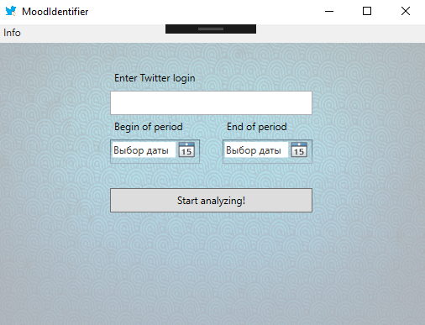

Старт анализа

Даты выборки твитов

Ввод имени пользователя

*Скриншот главного окна Main Window*

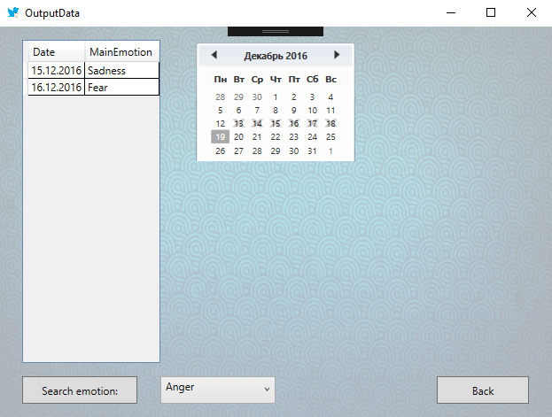

Календарь с выделенным диапазоном запроса

Список настроения по дням

Поиск по эмоциям

*Скриншот экрана вывода информации*

Возврат к главному окну

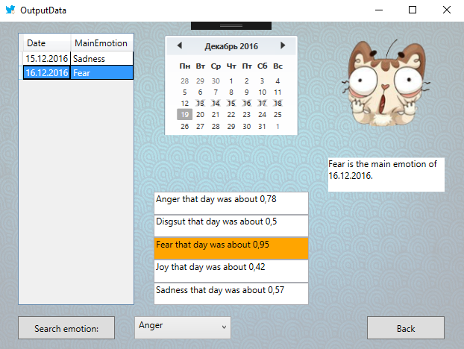

Графическое отображение настроения

Самая популярная эмоция за день

Статистика настроения за день

Выбранный день

*Скриншот экрана вывода информации после выделения конкретного дня в списке*